臺北市臺美生態學校申請實施計畫(114年-115年)
- 緣由
生態學校(Eco-School)計畫起源於1994年，在歐盟的贊助下由環境教育基金會(Foundationfor Environmental Education, FEE)設立。其成立宗旨是為了將永續發展的理念植根於學校課程中，並將環境覺知和環境行為融入校園生活和校園風氣之中，從而改變學生行為，產生全校性的環境行動。由於其推廣的成效卓著，因此聯合國環境署於2003年將此計畫列為永續發展教育的楷模，目前超過四萬所學校參與這項計畫。
生態學校運作的基本原理為透過學校的學生、教職員與社區志工組成的行動團隊，針對學校的土地、設施與課程執行環境友善行動，進行有效的管理。學校需透過七大步驟，並審視環境議題，從中選定一條或數條環境路徑，以達成永續教育的意涵。
而建構生態學校的理念及做法，正契合臺北市田園城市的願景，本市原由環保局委託民間單位推動，110年度起與臺北市學校環境教育中心合作，因此期待透過本計畫的推動，達成本市推展田園城市的願景，並透過臺美生態學校的認證，讓世界看見臺北市為生態所做的努力。
- 目的
(一)結合本市田園城市政策，建構本市成為永續發展的生態城市。
(二)促使學校經營者、師生、社區居民札根環境教育、落實環境行動，以達永續發展精神。
(三)協助本市學校取得臺美生態學校認證，透過生態連結走入國際。
- 主辦單位：臺北市政府環境保護局、臺北市政府教育局
- 承辦單位：臺北市學校環境教育中心
五、生態學校計畫執行方式及認證制度
- 執行方式
      - 生態學校執行方式主要是藉由 7 大步驟與 12 項環境路徑(Environmental Pathways，亦可視為環境議題）所組成。學校融合多種（至少1項）環境途徑，並完整執行7大步驟後，提出對應級別（綠旗、銀牌、銅牌，詳如後述）之認證申請，經評估員審查評估後，即可授予該級別之生態學校認證。
      - 7大步驟分別為:
- 組成生態行動團隊(Eco-Action Team)
- 環境檢視(Environmental Audit)
- 生態行動方案(Eco-Action Plan)
- 監控執行情形(Evaluation and Monitoring)
- 結合教育課程(Link to Curriculum)
- 社區參與(Involving the Community)
- 生態宣言(Eco-Code)

      - 12 項環境路徑 (12-Environmental Pathways)
編號 | 名稱 | 內涵
1 | 能源 | 強調減少二氧化碳的排放。 學校可透過減少能源的使用，進而節省開銷以及減少 對環境的影響。
2 | 水 | 強調節省水資源的使用與增進對水環境的理解。 水是生命必需的元素，透過瞭解水的來源、循環、生 物對水的依賴，可培養系統化思考，並瞭解水如何串 聯我們與自然萬物。
3 | 氣候變遷 | 強調將氣候變遷議題納入教育課程中。 透過生態學校行動計畫來解決此環境問題，如減少碳 足跡，並發展科學、數學、技術及社會科學等技能。 *銀牌或綠旗之必選環境路徑之一。
4 | 交通 | 強調交通運輸方式的改善。 每個學校都可以改變其旅行足跡，改善學校交通運輸 方式，減少汽車的使用，以達到減少燃油消耗及污染。 *銀牌或綠旗之必選環境路徑之一。
5 | 學校棲地 | 強調將校園發展成戶外教室之友善空間。 根據研究指出，在所有學科領域，若學生有機會直接 參與戶外教學及體驗式學習，可明顯地提高他們的學 習能力。
6 | 消耗與廢棄物 | 強調減少廢棄物產生量及資源再利用。 學校可以透過分析所使用產品的生命週期來減少對 於環境的影響。縮減消耗量、減少包裝和運輸距離， 並盡可能做到資源回收再利用。 *銀牌或綠旗之必選環境路徑之一。
7 | 健康生活 | 強調促進戶外活動時間。 鼓勵學生多花時間在戶外活動，多做一些身體的放鬆 運動，將有助於維持健康的生活。
8 | 健康校園 | 強調改善會影響健康的校園環境。 消除校園環境中的有害物質，並多注入健康的元素， 有助於改善學生與教職員工的學習環境。
9 | 生物多樣性 | 強調增加校園內外的生物多樣性。 從校園到整個地球，生物的多樣性，包括動物、植物 及其他生物，往往是環境健康與否的關鍵因素。
10 | 永續食物 | 強調改善食物的營養與永續性。 食物的選擇對於健康與環境都有很大的影響。著重於 食物的永續性，將有助於學校及社區發展出營養豐 富、新鮮及在地化的食物文化。 *銀牌或綠旗之必選環境路徑之一。
11 | 森林 | 強調永續利用森林資源的重要性，有效的利用森林改 善人類經濟及生活方式。
12 | 流域、海洋與濕地 | 強調透過認識水體環境，瞭解到自然水域對於環境保 護的重要性，同時透過環境教育啟發學生對於水體保 護相關概念或創意，進而在未來能夠發揮影響力，好好維護地球環境生態。

- 生態學校認證
      - 我國生態學校認證分級比照美國分為「銅牌」、「銀牌」及「綠旗」3 個等級，與國際接軌。綠旗是認證之最高榮譽，並具有時效性。每次綠旗的效期為2年，因此獲得綠旗認證通過的學校，每隔2年要再提出更新認證。當學校獲得第4面「綠旗」時，學校將被視為永久性的生態學校。
      - 在認證形式上，銅牌及銀牌採自我評定，而綠旗則納入外部委員之現地審查及評審意見。惟其精神均強調自我成長及進步，期望在認證的過程當中，鼓勵學生積極參與，並依據學校自我特色，制定適合的環境行動，由全校師生、社區居民共同執行，同時透過本計畫與世界各國之生態學校建立連結，達到與國際接軌之目的。
      - 生態學校之認證級別
級別 | 說明
銅牌 | - 臺美生態學校計畫 3 個認證等級之第 1 級。  - 獲得銅牌認證之學校，需遵循「7 大步驟」，且至少完成執行 1 項環境路徑。
銀牌 | - 臺美生態學校計畫 3 個認證等級之第 2 級。  - 獲得銀牌認證之學校，需遵循「7 大步驟」，且 至少完成執行 2 項環境路徑（其中 1 項須為必選 環境路徑）。
綠旗 | - 臺美生態學校計畫中最高等級的認證榮譽。  - 獲得綠旗認證之學校，須遵循「7 大步驟」，且至少完成執行 3 項環境路徑（其中 1 項須為必選 環境路徑）。  - 經每 2 年更新認證獲 4 面綠旗者，為永久綠旗。

- 執行期程：配合臺美生態學校認證期程，計畫核定日起至115年11月30日止。
- 補助校數：本計畫補助本市學校共計8所，補助申請層級之校數如下
申請層級 | 補助校數
申請銅牌學校 | 3所
申請銀牌學校 | 2所
申請綠旗學校 | 3所
- 報名方式：請有意願學校於114年4月11日(五)前將報名表免備文以聯絡箱交換至臺北市學校環境教育中心(永建國小)。本計畫線上說明會將另行發文公告。
- 輔導機制
- 補助執行經費說明與限制：
- 本案補助各校兩年度執行所需之業務相關費用，編列方式依環保局相關規定辦理。
- 補助經費分兩年度平均編列，各申請層級之補助上限如下表，銅牌學校及銀牌學校經費申請，各校以申請一次為限，綠旗學校得依需求，經每2年更新認證得申請1次經費，獲4面綠旗者為永久綠旗學校，則不得再申請經費。
- 補助項目：本計畫補助各校人事費、教材費、雜支及獲得綠旗隔年獎勵費用，各項目補助上限如下，各項經費分兩年平均分配申請，(因學校申請層級不同，得依不超過當年度經費額度內依經費品項進行調整。)
申請層級 | 人事費(含鐘點、出席費 | 物品材料/誤餐費 | 雜支 | 獎勵費用 | 補助金額上限
申請銅牌學校 | 12,000 | 14,000 | 4,000 |  | 30,000元
申請銀牌學校 | 18,000 | 24,000 | 8,000 |  | 50,000元
申請綠旗學校 | 30,000 | 40,000 | 10,000 |  | 80,000元
114年榮獲綠旗學校 |  |  |  | 100,000 | 100,000元
- 師徒傳承
- 環教中心或當年度各校舉辦校際工作坊，協助各校瞭解執行方式及申請步驟等資訊。
- 由綠旗學校擔任師傅學校，協助各校進行檢視規劃、步驟執行及申請認證。
- 到校輔導與外埠學習
- 依學校需求遴聘專家學者到校協助，提供專業知識及規劃。
- 由環教中心辦理綠旗學校外埠學習，觀摩綠旗學校經驗及推動作法。
- 期限內未獲認證學校
- 申請展延：請原申請學校於113年8月31日前發函臺北市學校環境教育中心申請認證展延，惟當年度補助經費仍需完成經費核銷，並不得再申請計畫補助，直至完成原申請之認證。
- 無意願繼續辦理：未依規定提交認證成果或延遲經費核銷情事者，亦不得再申請計畫補助。
- 預期成效
- 協助本市學校獲得臺美生態學校各層級認證。
- 藉由本計畫對接本市田園城市與臺美生態學校的理念與做法，將生態學校的7大步驟及12項環境路徑，結合本市現有小田園及綠屋頂等體驗教學或校本課程，提升學生對環境議題的感知及行動力，並引導本市學校轉型為生態學校，藉以達成本市成為宜居永續的生態城市願景。
- 獎勵方式
(一)參與本計畫之相關工作人員及學校，報局從優核予敘獎。
(二)取得銅、銀及綠旗認證之學校，將獲頒環保署認證獎牌。
(三)當年度獲得綠旗認證之學校，於下個年度獎勵每校新臺幣10萬元，前項獎金以作為辦理學校教師參訪或專業成長費用為原則，不得作為個人獎金使用。
- 經費核銷及成果報告
本計畫分兩年度補助及核銷，請受補助學校於當年11月30日前，檢送當年度執行成果報告(含電子檔)、經費實際支用明細表2份(附件3)及核銷憑證正本，免備文逕送臺北市學校環教中心(永建國小)辦理核銷。
- 經費來源：臺北市政府環保局環教基金及臺北市政府教育局相關經費項下支應。
- 本計畫經臺北市環保局環教基金核定後實施，修正時亦同。

附件1
臺北市臺美生態學校申請書
- 基本資料
學校名稱
承辦人 |  | 職稱
聯絡電話 |  | 行動電話
電子郵件
獎牌層級 | 曾經認證過的學校請填寫 | 獲獎牌年度 | 曾經認證過的學校請填寫
學校簡介 | 請簡述目前學校推動環境教育之理念及作法。
申請計畫 | 1.申請獎牌級別  □銅牌 □銀旗 □綠旗
申請計畫 | 2.環境路徑：(選定的路徑如申請銀牌需要2項，綠旗需要3項，且需從交通、氣候變遷、消耗與廢棄物及永續食物等4項環境路徑擇一當作必完成之環境路徑。)
申請計畫 | 3.預計認證期程

承辦人 單位主管 校長

- 經費申請表
本案分兩年度補助各校執行所需之業務相關費用，請依執行需求分別列出114年度及115年度經費表，惟兩年度總合不能超過各層級補助上限，補助額度表請參酌本案計畫。

臺北市臺美生態學校經費申請表
申請單位：
計畫名稱： |  | 計畫(活動)總經費：
所屬年度：114年度
計畫(活動)期程：中華民國114年3月起至114年11月30止
編號 | 項目 | 單價（元） | 數量 | 單位 | 小計（元） | 說明
合 計

承辦人 科室主任 會計主任 機關首長

臺北市臺美生態學校經費申請表
申請單位：
計畫名稱： |  | 計畫(活動)總經費：
所屬年度：115年度
計畫(活動)期程：中華民國115年1月起至115年11月30日
編號 | 項目 | 單價（元） | 數量 | 單位 | 小計（元） | 說明
合 計

承辦人 科室主任 會計主任 機關首長

附件2
經費編列注意事項
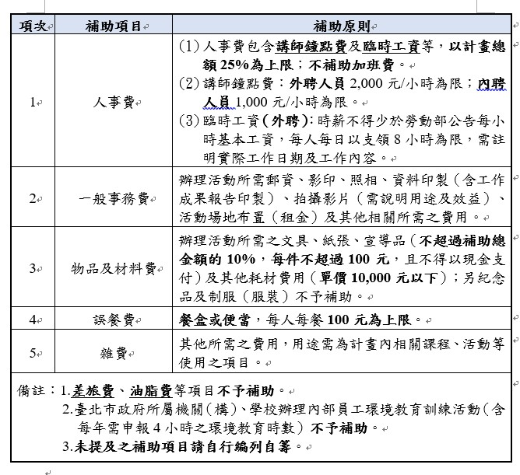
**誤餐費調整為每人每餐120元為上限
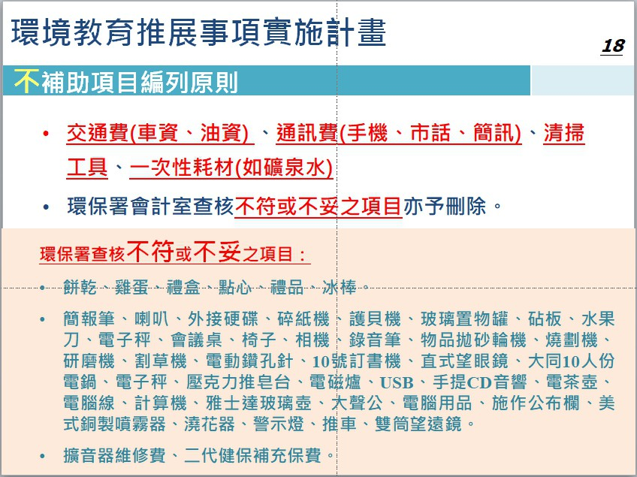

附件3
填表人： 填表日期： 年 月 日
臺北市臺美生態學校遴選及輔導計畫
成果報告書(封面)
計畫名稱
申請學校
承辦人 |  |  | 職 稱
聯 絡 人 |  |  | 職 稱
連絡電話 |  |  | 電子郵件
單位地址
執行成果
摘要
本計畫核定  補助經費 | 新臺幣 元整 | 補助經費  執行數 |  | 新臺幣 元整
執行期限 | 自民國 年 月 日至民國 年 月 日止
※表格內容若不敷使用，請自行增列。

承辦人 單位主管 校長

臺北市臺美生態學校遴選及輔導計畫
成果報告書(內容)
成果報告項目如下
一、計畫名稱
二、計畫緣起
三、計畫目標(請針對臺美生態學校環境路徑或認證指標，簡要說明具體目標)
四、工作成果(包括環境路徑所對應的執行方案項目內容、辦理時間、活動流程、地點、參加對象、參與人數、實施效益等，須含文字說明之照片至少6張)。
五、114年~115年期間有向「臺美生態學校」網站上傳成果文件及申請認證通過與否之佐證。
六、參與活動者回饋(活動問卷、學習單)、計畫改進建議
七、經費實際支用明細表及核銷憑證正本
附註：
1.報告書格式：14號標楷體、固定行高：24pt。
2.報告書請雙面列印並裝訂。

